ΛΥΣΗ
α) Σωστή απάντηση είναι η (III), με βάση την παράγραφο 2.2.
β) Από το σχήμα διαπιστώνουμε ότι η μικρότερη δυνατή τιμή της συνάρτησης $f(x)$ είναι ο αριθμός 1 και επιτυγχάνεται όταν $x=3$.
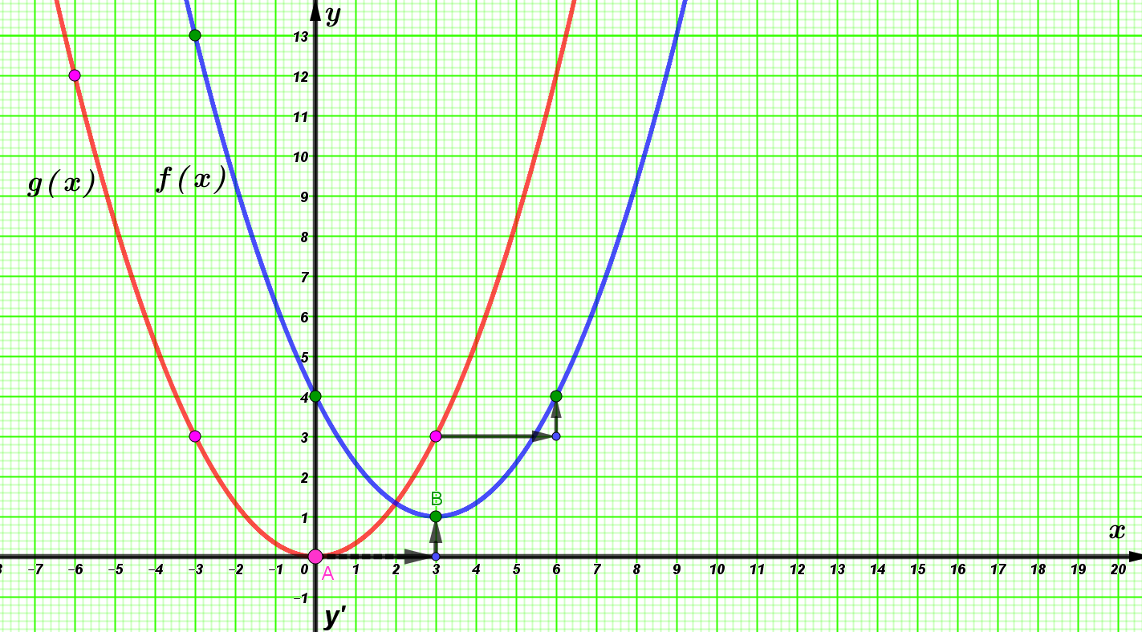
γ) Παρατηρούμε ότι η $f$(x) είναι γνησίως φθίνουσα στο διάστημα $(- ∞, 3]$και γνησίως αύξουσα στο διάστημα $[3, +∞)$.

